***22 maggio 2019 - Santa Rita da Cascia***

***Onomastico di Maria Rita***

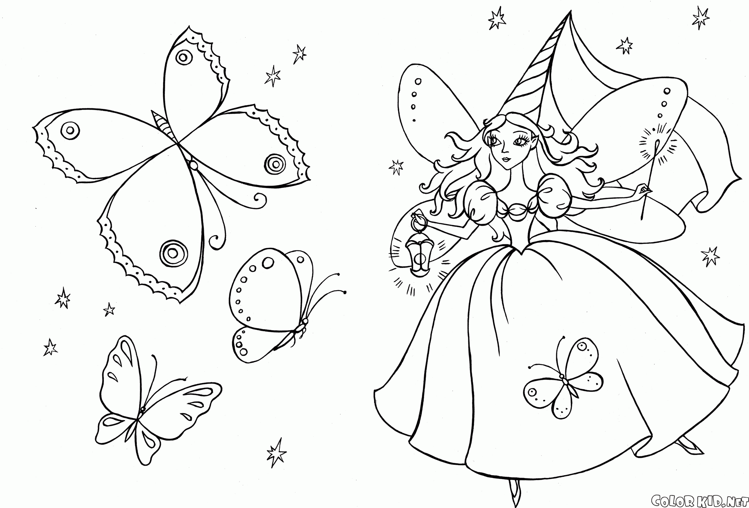

***rappresentazione di fata "Arte"***

***A Maria Rita con gioia, stima, cordialità, gratitudine***

***Fata "Arte"***

***Simile al sole in ciel, fata "Arte", in cuore,***

***di ognuno amica, irradi luce, vita***

***e infonder lieta sai gioia infinita***

***a chi ammira di te opere in stupore;***

***da artista o musicista oppur scrittore***

***sei fonte molto amata: assai ambita***

***par tua ispirazione, che sentita***

***gratis soffi in chi ha spirito interiore.***

***Da Dio sgorghi e qual fresca è in ruscello***

***limpida acqua, sorgente in roccia alpina,***

***da chi a te va ti lasci assaporare;***

***o "Arte", a Maria Rita or per me è bello***

***con tuoi capolavori di fatina***

***"Buon Onomastico! …Ip, urrà … !" augurare!***

***P. Gius Bergese***

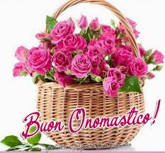

*Narzole, 22 maggio 2019*